汪清县100MW光伏扶贫项目职业病危害控制效果评价信息公开表
用人单位名称 | 汪清县振发投资有限公司
地址 | 吉林省延边朝鲜族自治州汪清县百草沟镇东崴子村 | 联系人 | 邵雪丰
调查时间 | 2021/12/01至2021/12/01
项目组人员名单
现场调查 | 李健
现场采样/检测 | 呼荣飞、李建
实验室检测 | /
评价 | 李健
用人单位陪同人及现场调查证明 | 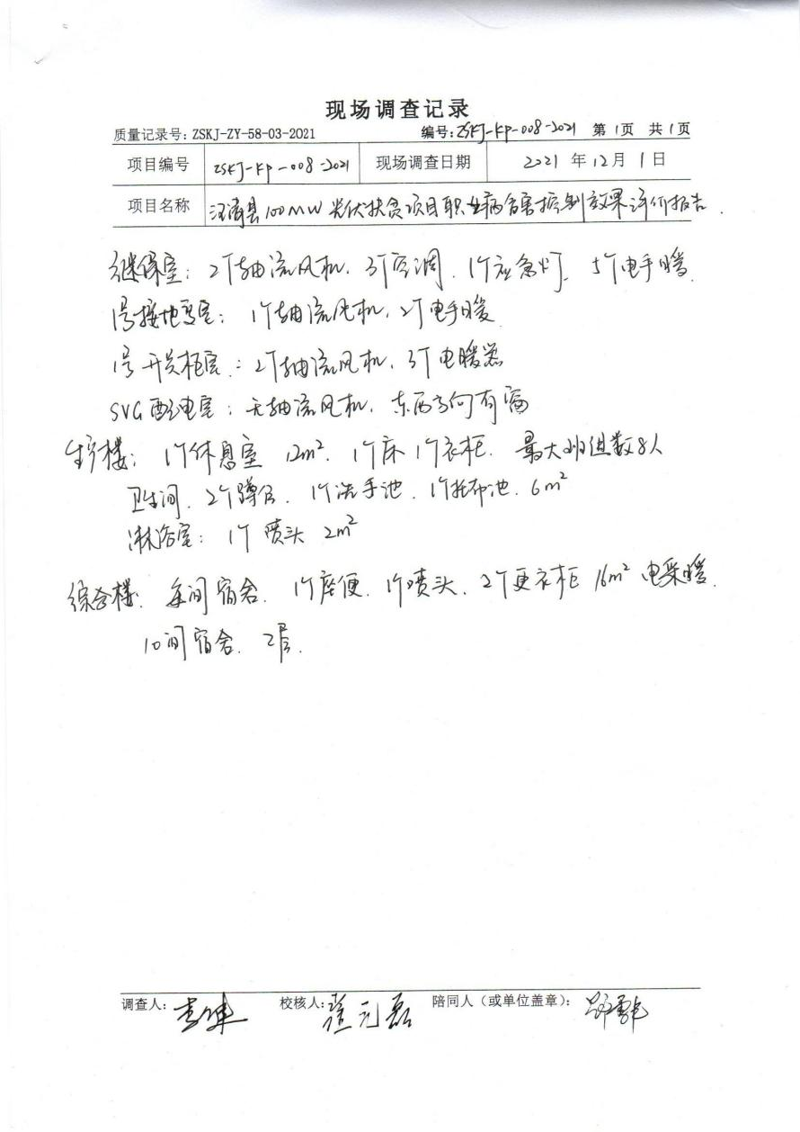
现场采样及现场检测图像影像 | 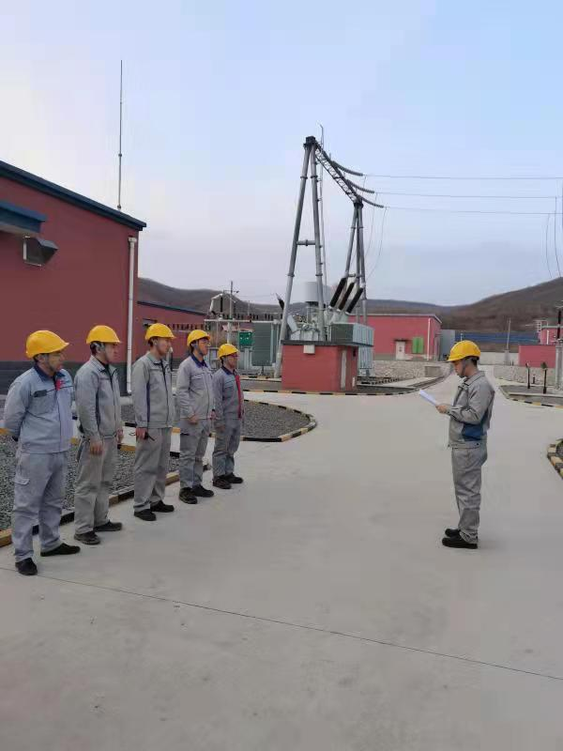
现场采样及现场检测图像影像 | 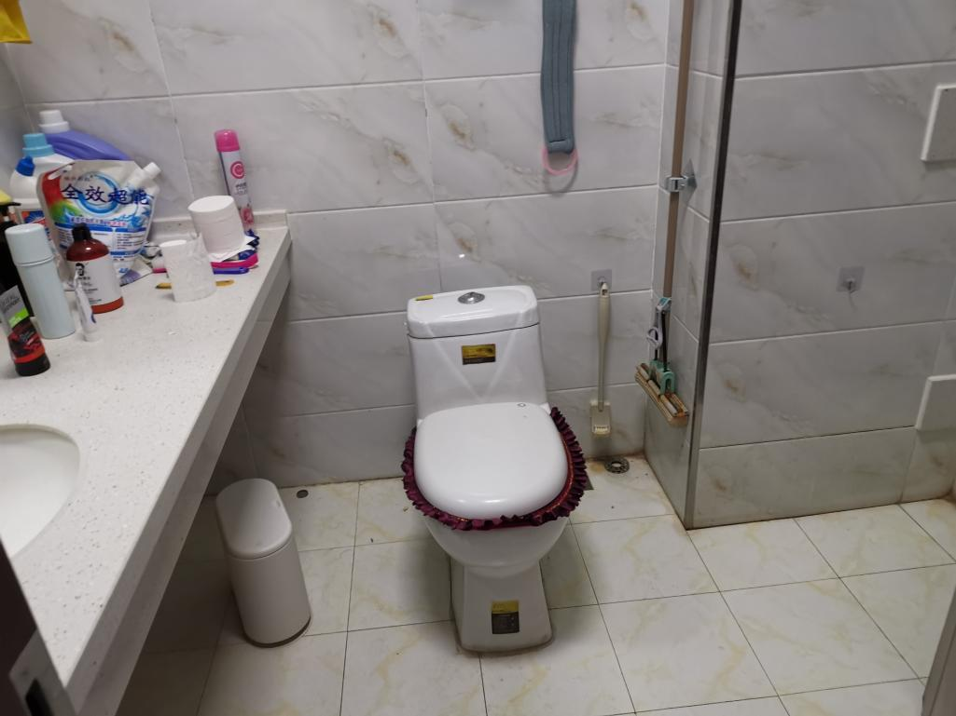
现场采样及现场检测图像影像 | 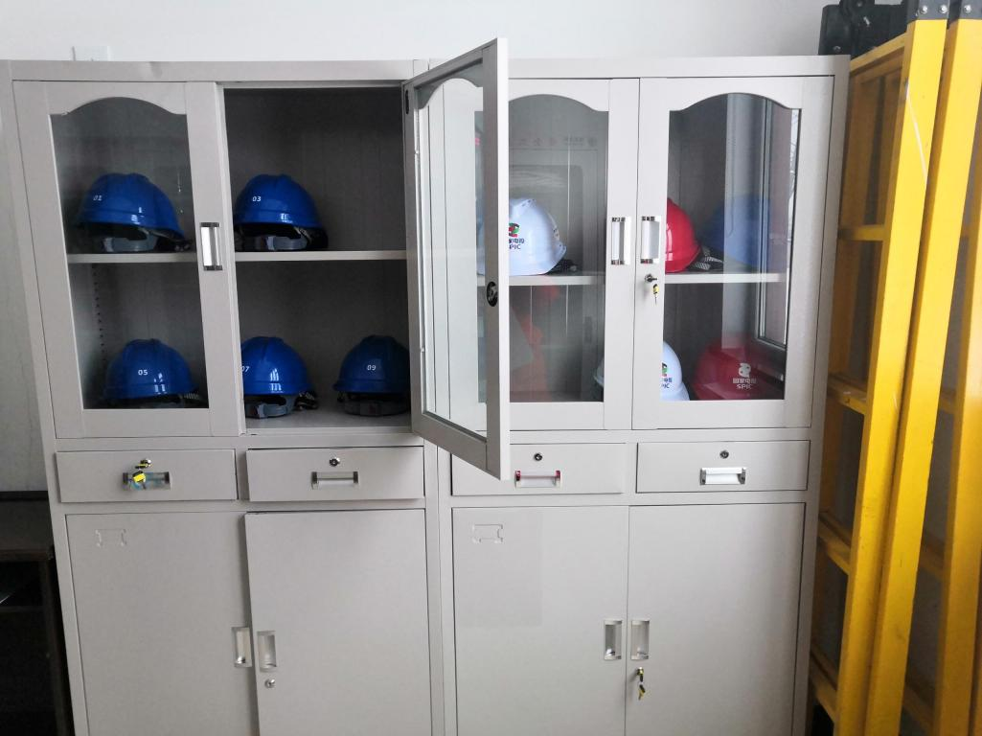
 | 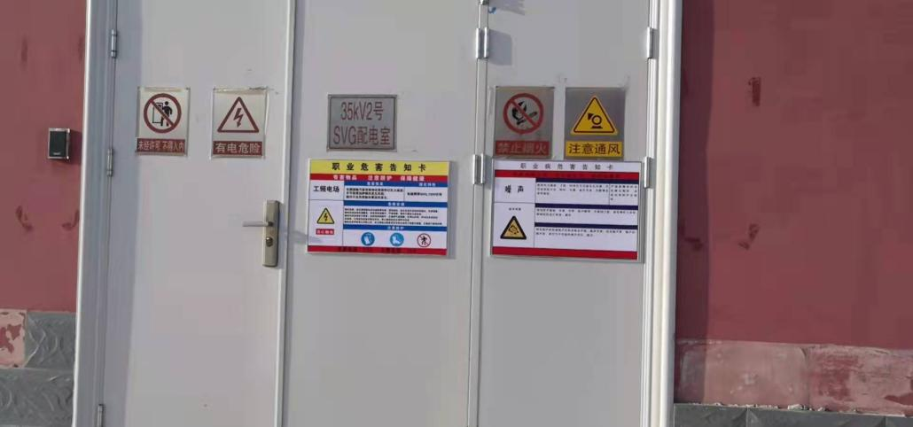
 | 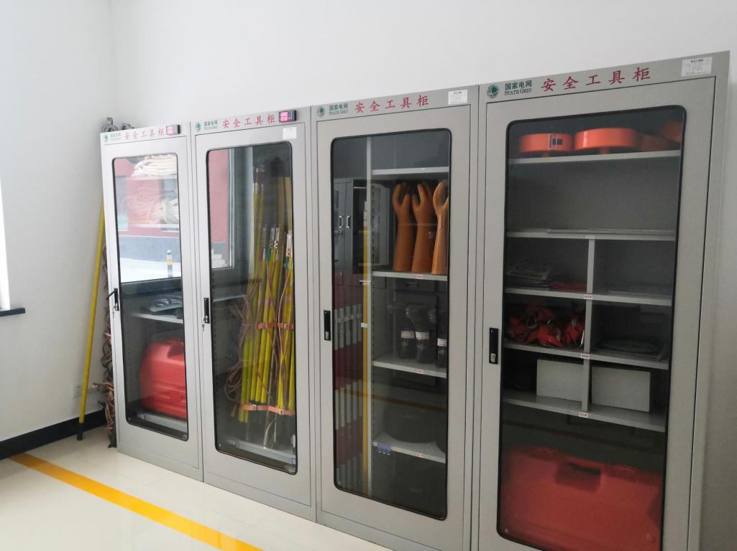
 | 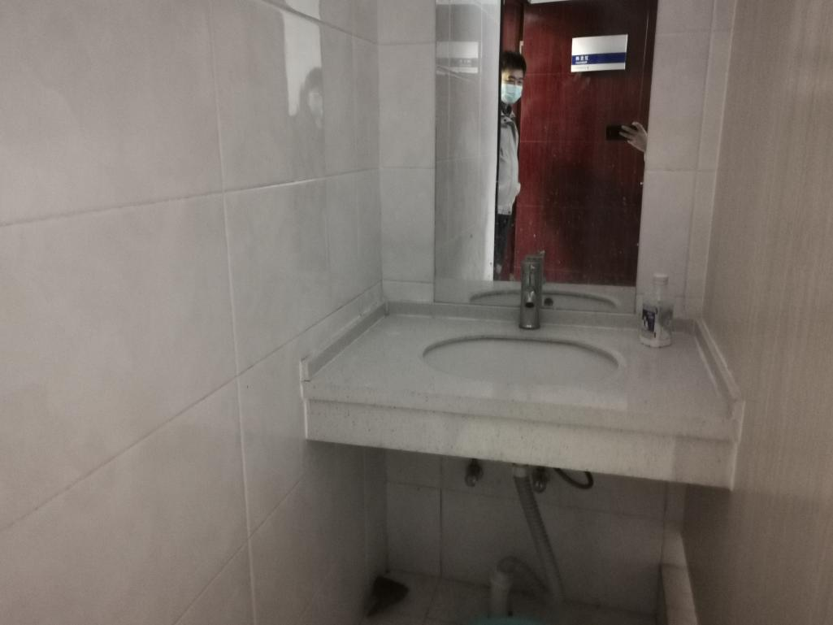
 | 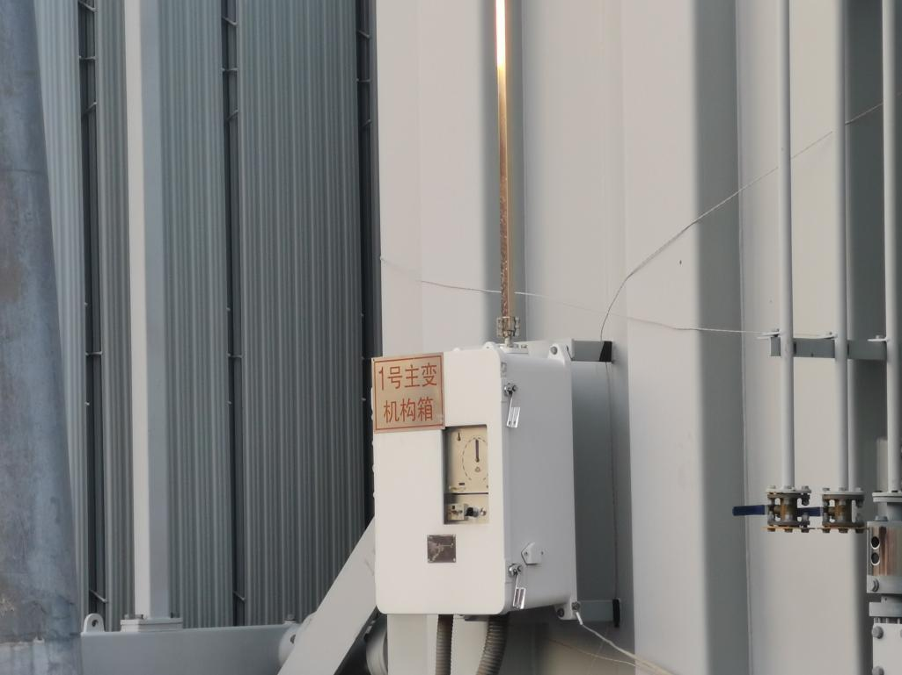
 | 